Załącznik nr 9 - Oświadczenie dotyczące zobowiązania do przestrzegania norm prawnych, etycznych i moralnych, zasad rzetelności, obiektywizmu i uczciwości w sposobie realizacji projektu

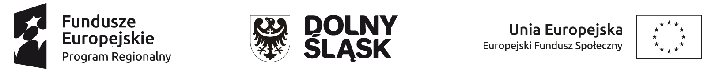
OŚWIADCZENIE BENEFICJENTA
Ja, niżej podpisana/y..........................................................................................................
(imię i nazwisko)
uprawniony/a do reprezentowania
…………………………………………………………………………………………………… (nazwa i adres firmy)
oświadczam, że zobowiązuję się do przestrzegania norm prawnych, etycznych i moralnych na najwyższym poziomie, zasad rzetelności, obiektywizmu i uczciwości oraz by firma, którą reprezentuję w okresie realizacji projektu
nr..............................................................
nazwa........................................................................................ w ramach Programu Operacyjnego RPO WD 2014-2020 była postrzegana jako przeciwna nadużyciom i korupcji w sposobie prowadzenia swojej działalności.
……………………….., dnia .........................
……………………...………………..………
(pieczęć i podpis składającego oświadczenie)

